实验室名称及  楼宇、房间号 | 隐患描述 | 现场照片 | 整改后照片
天演楼 233 | 插线板置于地面，未在墙面固定 |  | 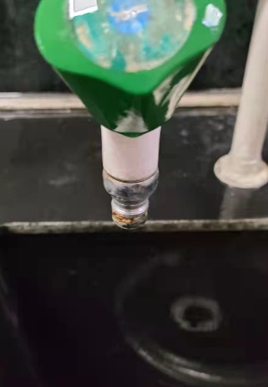
天演楼 341 | 生活垃圾和实验垃圾未分类，大量垃圾未及时清理 |  | 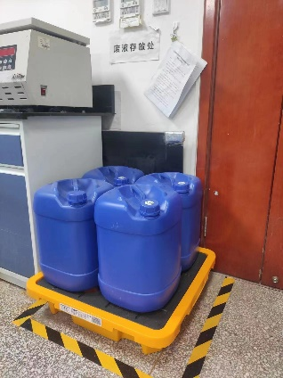
逸夫生物楼1001 | 生活垃圾和实验垃圾未分类； 试剂瓶无标签；易制毒易制爆化学品未分类存放，未双人双锁，暂停领用易制毒试剂，课题组重新进行安全培训 | 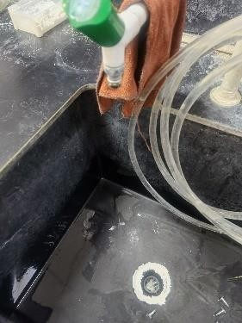  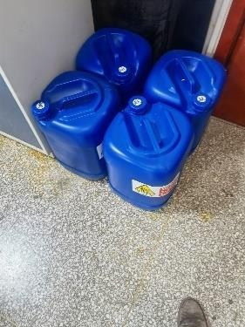  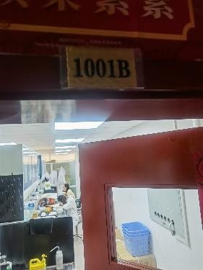 | 要求实验室认真整改，并提交书面整改报告。整改报告见附件1。
逸夫生物楼1004 | 高压灭菌锅未办理特  种设备使用登记 |  | 正在准备办理之中。
逸夫生物楼1204 | 废液桶无防漏托盘，未设置警示线 |  | 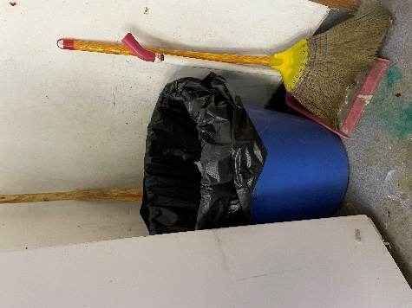
逸夫生物楼1205 | 水龙头漏水未及时维修 | 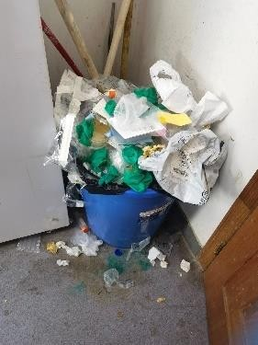  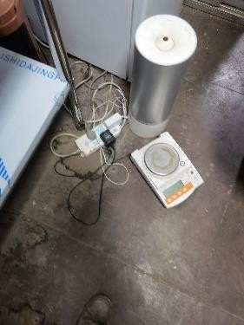 | 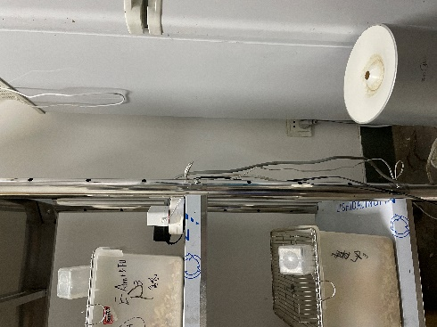
共性问题 | (1)实验室使用高压灭菌锅的现象较普遍，高压灭菌锅属于特种设备，需要办理特种设备安全管理人员证和使用登记，请派专人负责督促办理； (2)废液桶普遍没有配置防渗漏托盘，无警示线；(3)液氮罐未配置防冻伤手套，储存区域无警示线；(4) 实验、学习未分区，学生在实验室饮水饮食现象。 |  | 问题1正在准备办理之中。  问题2/3学院准备统一为各实验室配备解决。  问题4,学院将在日常检查中督促整改。

